实验地点 |  | 实验时间
1．实验目的
了解并掌握字段清理常用的4个步骤：“拆分字段成多行”，“拆分字段”，“合并字段”，和“字段选择”
2. 实验任务
对于给定的字段进行进行以下操作。
（1）拆分字段成多行
（2）拆分字段
（3）合并字段
（4）字段选择
删除“Age”字段，将Birth的日期格式改成“1995-05-04”形式，将“Sex”字段名改成“Gender”，将“Salary”字段的数据类型改成浮点型数据并保留两位小数，并将修改后的“Gender”字段移到“Name”字段后面
3. 相关知识
关于字段的清理，这里介绍4个常用步骤：“拆分字段成多行”，“拆分字段”，“合并字段”和“字段选择”。
（1）“拆分字段成多行”
将一行记录拆分成多行记录，新的记录里有一个新的字段，由拆分后的子字符串来填充；拆分方式可根据分隔符进行拆分，其中分隔符支持正则表达式；被拆分的源字段仍保留在新的记录里。
（2）“拆分字段”
将指定的输入字段根据分隔符拆分成多个字段；被拆分的字段将不复存在；分隔符不支持正则表达式。
（3）“合并字段”
将多个字段用分隔符连接起来输出到一个新的字段；被合并的字段在新的记录行里被原样保留。合并字段步骤可以被看成拆分字段步骤的逆操作。可以直接使用拆分字段步骤的结果作为合并字段步骤的输入。
（4）“字段选择”
“字段选择”步骤，它可以对输入流的字段做选择、删除、重命名等操作，还可以更改字段的数据类型和精度等，这些功能被组织成三个分类：“选择和修改（Select & Alter）”、“移除(Remove)”、“元数据(Meta-data)”；在“选择和修改”选项页，可以选择要输出的字段，修改字段名和数据类型等；在“移除”选项页，选择的字段将在输出里删除掉；在“元数据”选项页，允许重命名输入字段，将其转换为不同的数据类型，并可以更改其长度和精度等。
4. 实验内容与实验结果
实验一、拆分字段成多行
转换流程
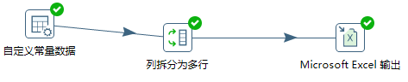
第一步、自定义常量数据的配置
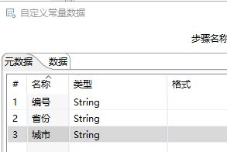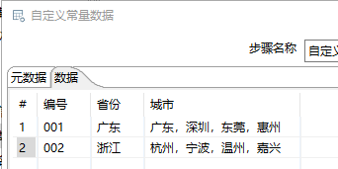
第二步、列拆分为多行步骤的配置
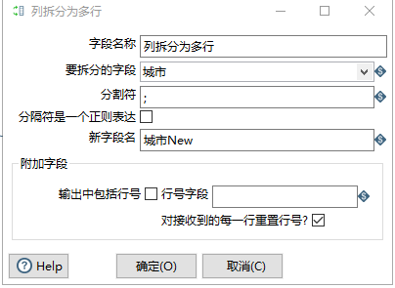
第三步、Microsoft Excel输出步骤的配置
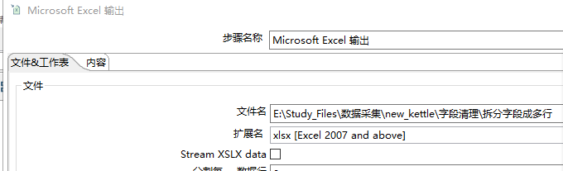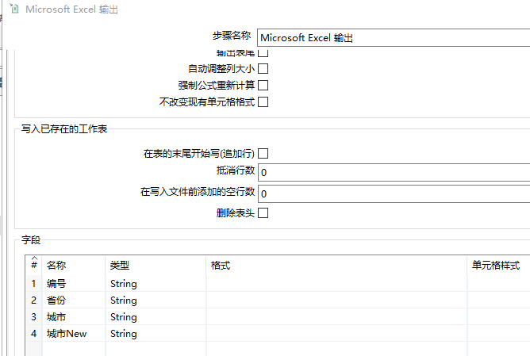
第四步、查看运行结果
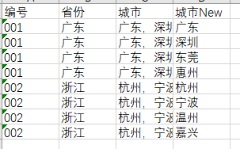
实验二、拆分字段和合并字段
转换流程
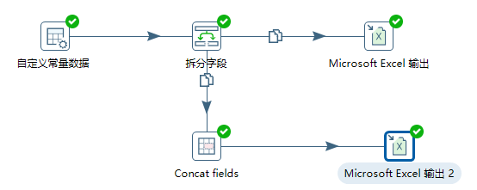

第一步、自定义常量数据步骤的配置
这个步骤的参数配置，与实验一中配置的参数相同
第二步、拆分字段步骤的配置
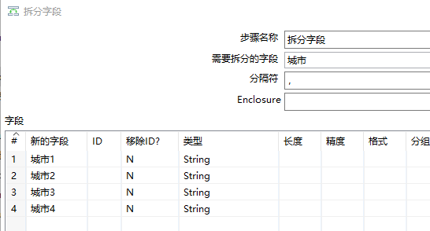
第三步、Microsoft Excel 输出步骤的配置
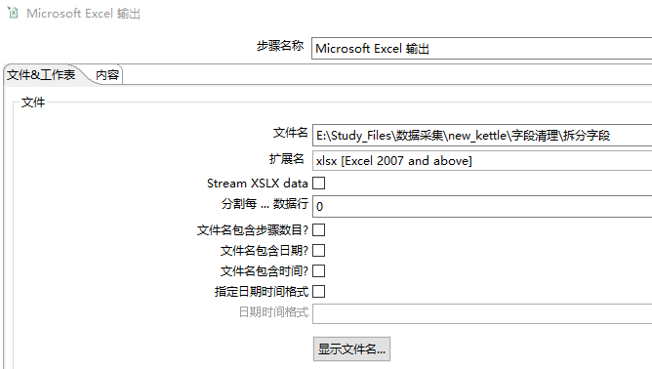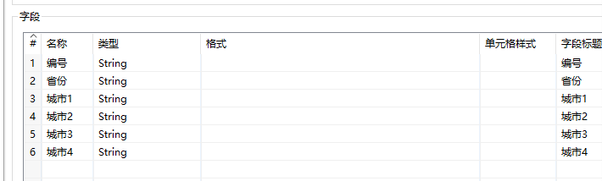
第四步、查看运行结果
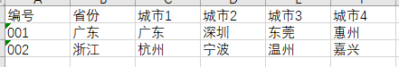
第五步、将拆分的字段合并，即合并字段步骤的配置
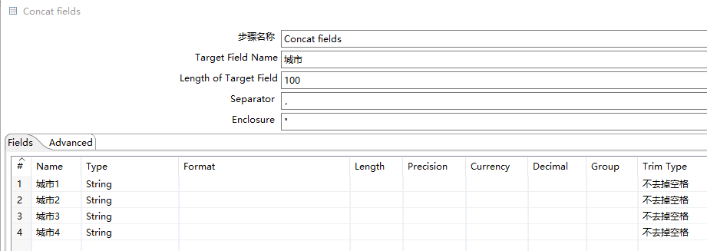
第六步、Microsoft Excel输出步骤的配置
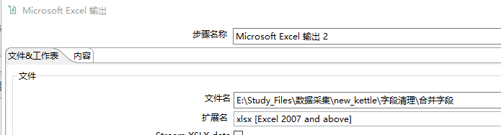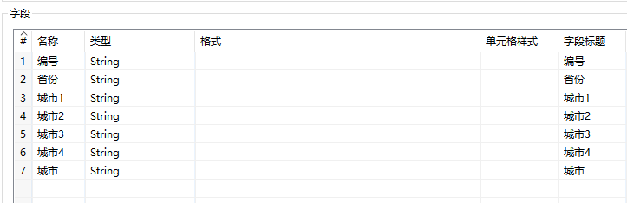

第七步、查看运行结果
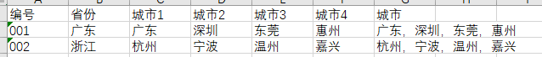
实验三、字段选择
转换流程
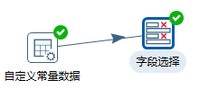

第一步、自定义常量数据步骤的配置
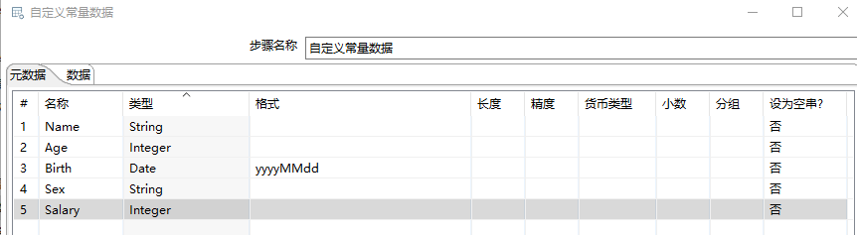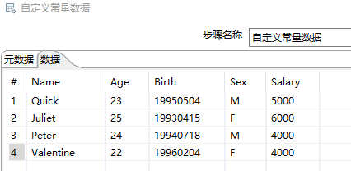
第二步、字段选择步骤的配置
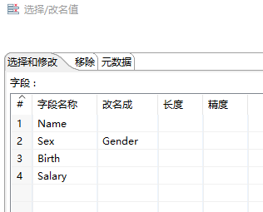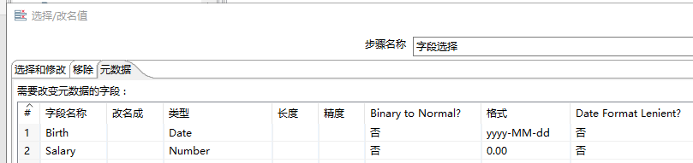
第三步、查看运行结果
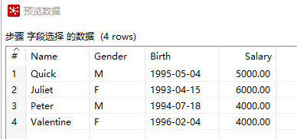
5．总结
现实生活中的数据往往是不能够直接使用的，本次实验学习到了字段清理常用的4个步骤，“拆分字段成多行”，“拆分字段”，“合并字段”和“字段选择”。通过Kettle选择不同的步骤，配置相应的参数可以达到字符串清理的效果，避免了编写程序时可能会碰到的细节问题，易上手，是进行数据清理一款便捷的工具。

